
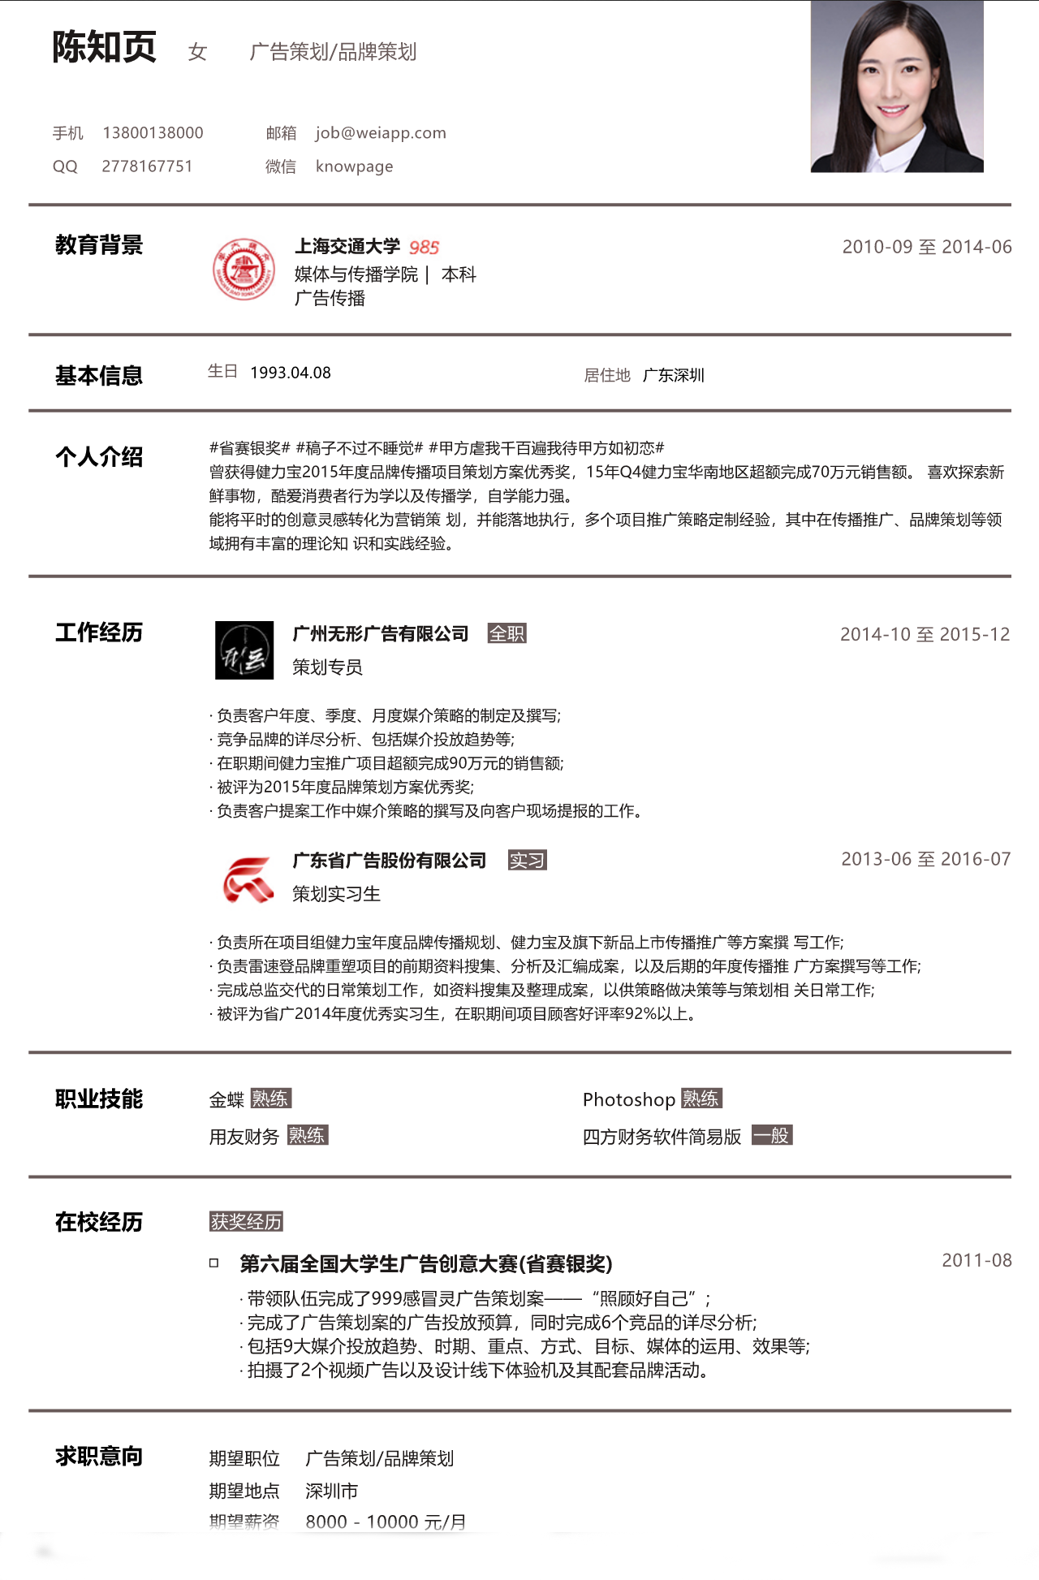



工作经历
负责客户年度、季度、月度没接策略的制定及撰写；
竞争品牌的详尽分析、报考没接投放趋势等；
在职期间简历宝推广项目超额完成90万元的销售额；
被评为2015年度品牌策划方案优秀奖
负责客服提案工作中媒介策略的撰写及向客户现场提供报告的工作。
2014-10至2015-12
全职
广州无形广告有限公司
策划专员
广州无形广告有限公司
策划专员
负责客户年度、季度、月度没接策略的制定及撰写；
竞争品牌的详尽分析、报考没接投放趋势等；
在职期间简历宝推广项目超额完成90万元的销售额；
被评为2015年度品牌策划方案优秀奖
全职
2014-10至2015-12
带领队伍完成了999感冒灵广告策划案--“照顾好自己”；
完成了广告策划案的广告投放预算，同事完成6个竞品的详尽分析；
包括9大没接投放趋势、时期、重点、方式、目标、媒体的运用、效果等；
拍摄了2个视频广告及设计线下体验机及其配套品牌活动。
在校经历
获奖经历
- 第六届全国大学生广告创意大赛（省赛银奖） 2011-08
基本信息
居住地 {{ address }}
生日 {{ birthday }}
职业技能
一般
四方财务软件简易版
熟练
用友财务
{{ skill_ps }}
熟练
金蝶
熟练
个人介绍
#省赛银奖##稿子不过不睡觉##甲方虐我千百遍我待甲方如初恋#
曾获得健力宝2015年度品牌传播项目策划方案优秀奖，15年q4健力宝华南地区超额完成70万销售额。
喜欢探新鲜事物，快消费者行为学及传播学，自学能力强。
能将平时的创意灵感转化为营销策划，并能落地执行，多个项目推广策略定制经验，其中在传播推广、品牌策划等领域拥有丰富的理论知识和经验。
期望职位 广告策划
期望地点 深圳市
期望薪资 8000
求职意向
教育背景
{{ edu_school }} 985 {{ edu_date }}
{{ edu_major }} | 本科
广告传播
邮箱 {{ email }}
微信 {{ wechat }}
手机 {{ phone }}
QQ {{ qq }}
广告策划/品牌策划
女
{{ name }}

